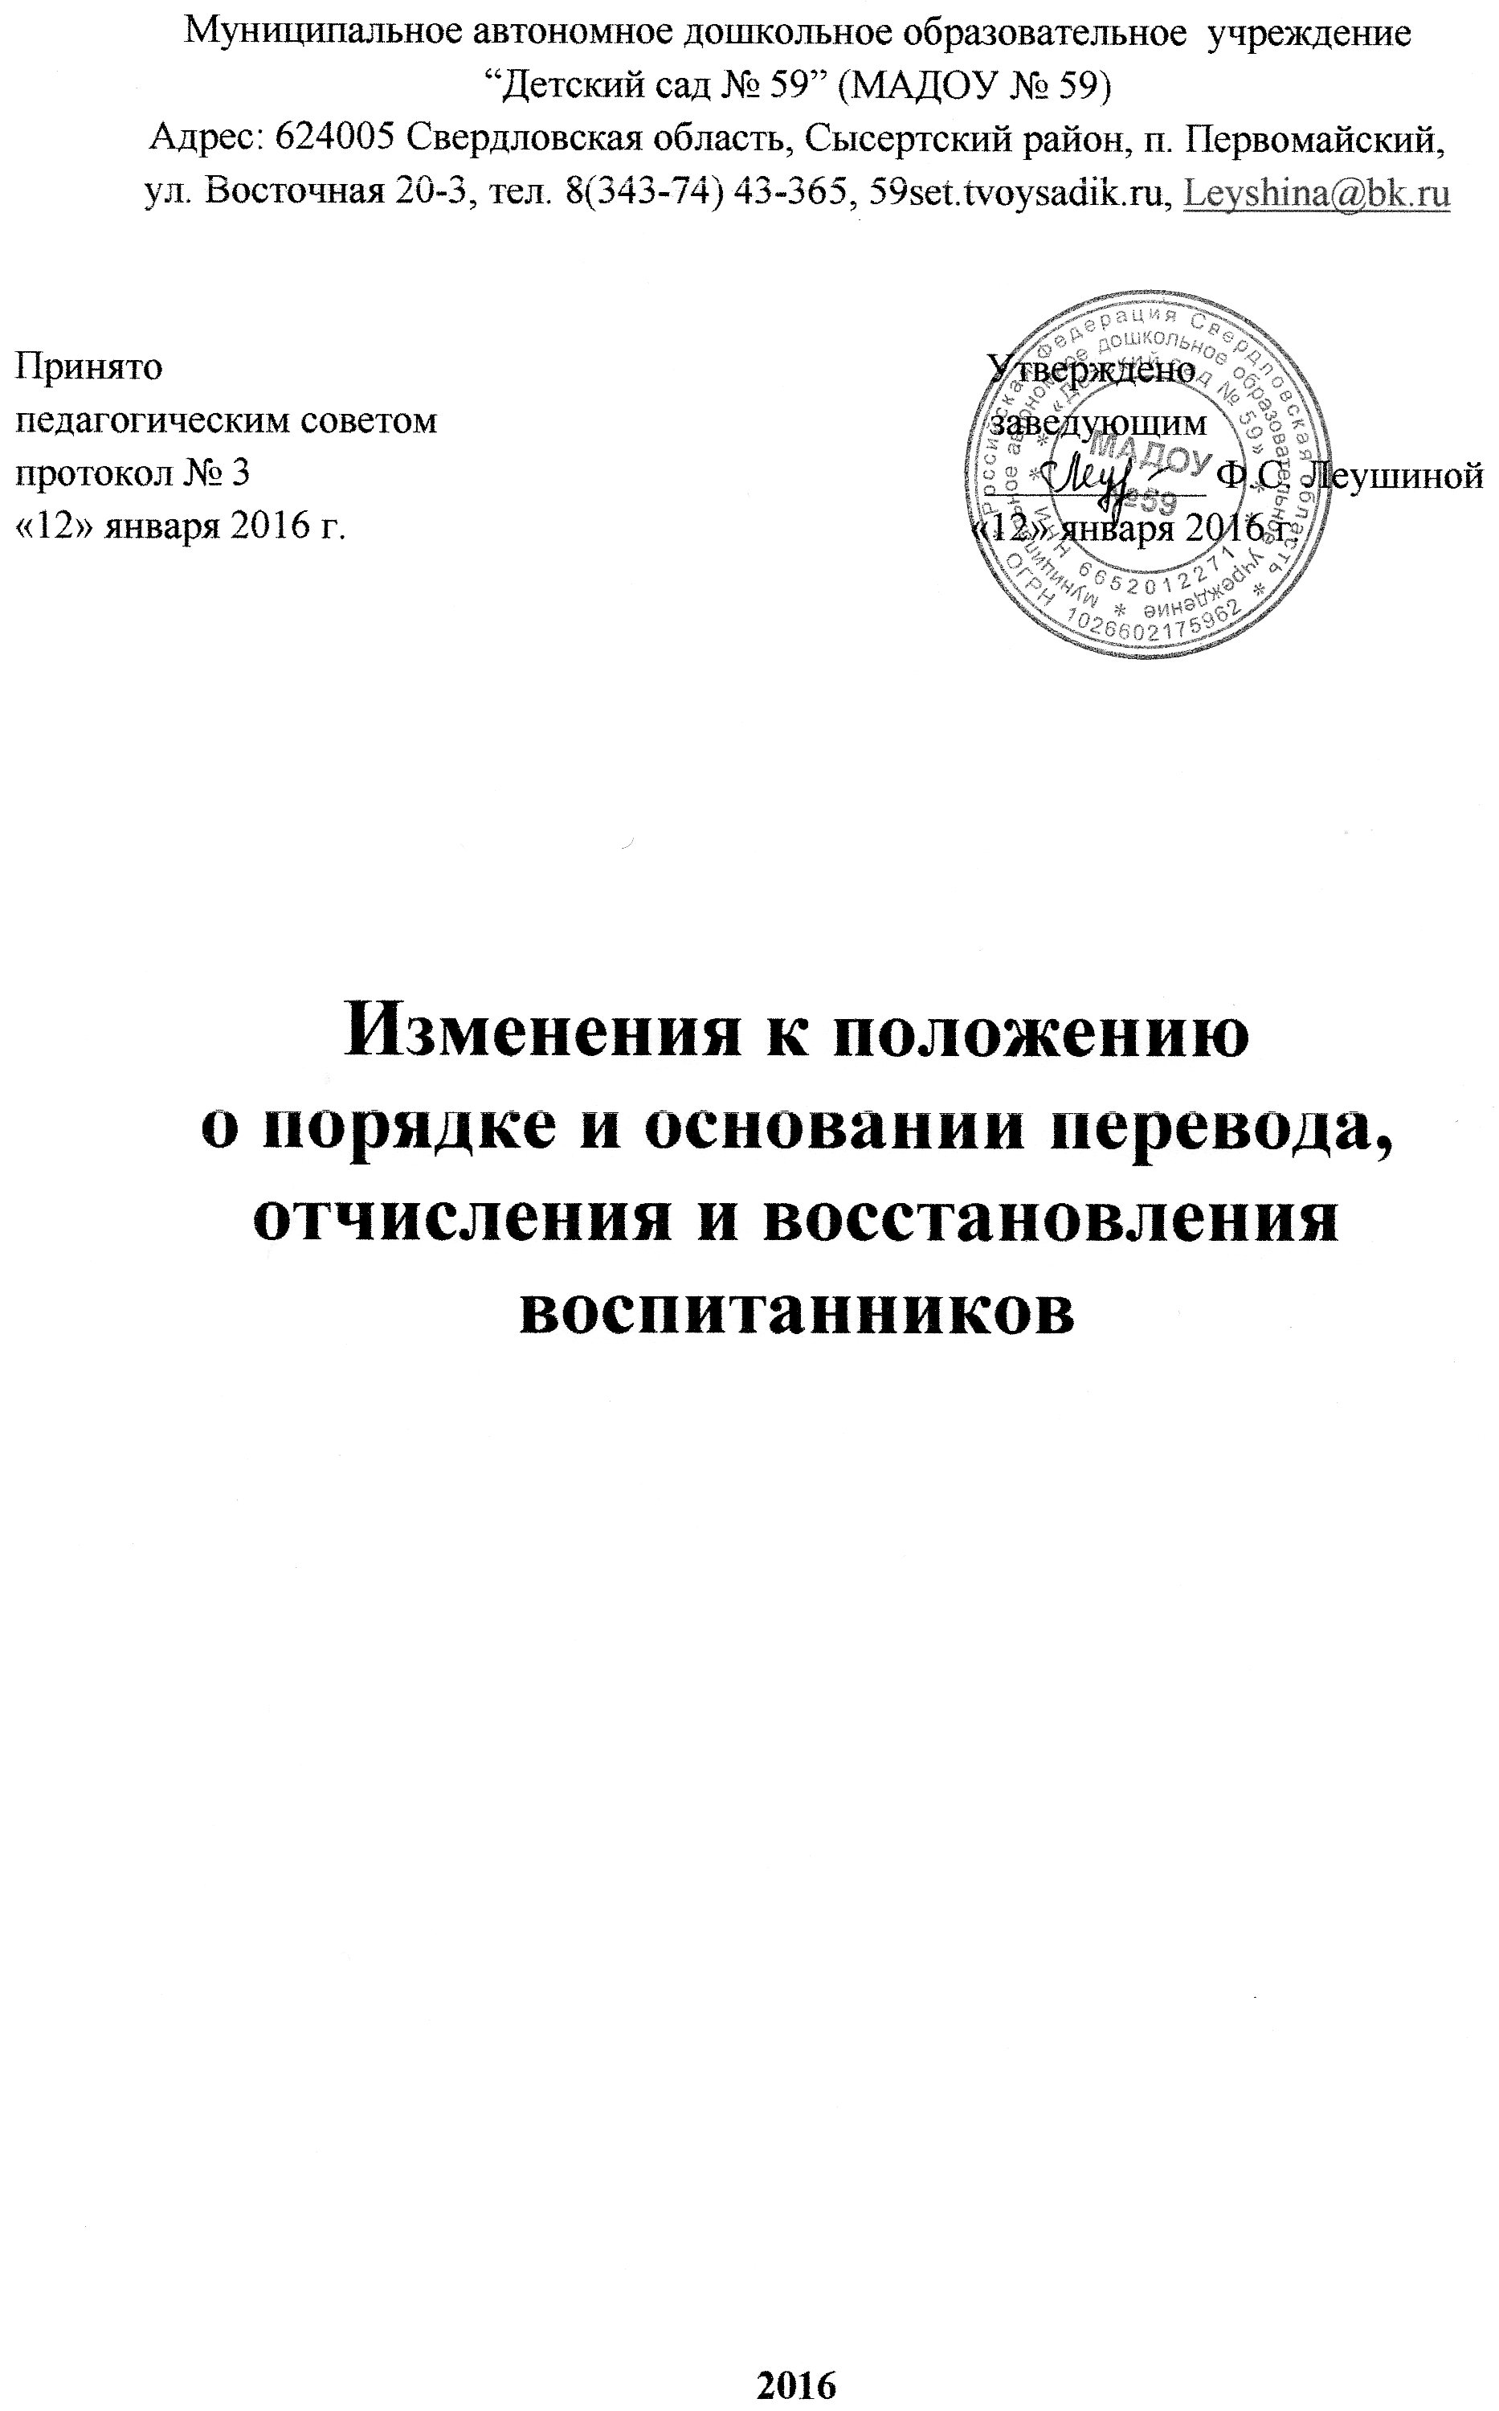
На основании приказа Министерства образования и науки Российской Федерации (Минобрнауки России) от 28 декабря 2015 г. N 1527 г. Москва "Об утверждении Порядка и условий осуществления перевода обучающихся из одной организации, осуществляющей образовательную деятельность по образовательным программам дошкольного образования, в другие организации, осуществляющие образовательную деятельность по образовательным программам соответствующих уровня и направленности" внести изменения в пункт 2 Положения «Порядок и основания перевода воспитанников» и изложить в следующей редакции:

2.1. Перевод воспитанника в другую организацию, осуществляющую образовательную деятельность по образовательным программам соответствующих уровня и направленности (далее - принимающая организация), может быть:
- по инициативе родителей (законных представителей) несовершеннолетнего воспитанника (далее - воспитанник);
- в случае прекращения деятельности МАДОУ № 59, аннулирования лицензии на осуществление образовательной деятельности (далее - лицензия);
- в случае приостановления действия лицензии.
2.2. Управление образования Администрации Сысертского городского округа обеспечивает перевод воспитанника с письменного согласия их родителей (законных представителей).
2.3. Перевод воспитанника не зависит от периода (времени) учебного года.
2.4. В случае перевода воспитанника по инициативе его родителей (законных представителей) родители (законные представители) воспитанника:
- осуществляют выбор принимающей организации;
- обращаются в выбранную организацию с запросом о наличии свободных мест соответствующей возрастной категории воспитанников и необходимой направленности группы, в том числе с использованием информационно-телекоммуникационной сети "Интернет" (далее - сеть Интернет);
- при отсутствии свободных мест в выбранной организации обращаются в отдел Управления образования Администрации Сысертского городского округа для определения принимающей организации из числа муниципальных образовательных организаций;
- обращаются в МАДОУ № 59 с заявлением об отчислении воспитанника в связи с переводом в принимающую организацию. Заявление о переводе может быть направлено в форме электронного документа с использованием сети Интернет.
2.5. В заявлении родителей (законных представителей) воспитанников об отчислении в порядке перевода в принимающую организацию указываются:
а) фамилия, имя, отчество (при наличии) воспитанника;
б) дата рождения;
в) направленность группы;
г) наименование принимающей организации. В случае переезда в другую местность родителей (законных представителей) воспитанника указывается в том числе населенный пункт, муниципальное образование, субъект Российской Федерации, в который осуществляется переезд.
2.6. На основании заявления родителей (законных представителей) воспитанника об отчислении в порядке перевода МАДОУ № 59 в трехдневный срок издает распорядительный акт об отчислении воспитанника в порядке перевода с указанием принимающей организации.
2.7. МАДОУ № 59 выдает родителям (законным представителям) личное дело воспитанника (далее - личное дело).
2.8. Требование предоставления других документов в качестве основания для зачисления воспитанника в принимающую организацию в связи с переводом из МАДОУ № 59 не допускается.
2.9. Личное дело представляется родителями (законными представителями) воспитанника в принимающую организацию вместе с заявлением о зачислении воспитанника в указанную организацию в порядке перевода из МАДОУ № 59 и предъявлением оригинала документа, удостоверяющего личность родителя (законного представителя) воспитанника.
2.10. После приема заявления и личного дела принимающая организация заключает договор об образовании по образовательным программам дошкольного образования (далее - договор) с родителями (законными представителями) воспитанника и в течение трех рабочих дней после заключения договора издает распорядительный акт о зачислении воспитанника в порядке перевода.
2.11. Принимающая организация при зачислении воспитанника, отчисленного из МАДОУ № 59, в течение двух рабочих дней с даты издания распорядительного акта о зачислении воспитанника в порядке перевода письменно уведомляет МАДОУ № 59 о номере и дате распорядительного акта о зачислении воспитанника в принимающую организацию.
2.12. При принятии решения о прекращении деятельности МАДОУ № 59 в соответствующем распорядительном акте Управления образования Администрации Сысертского городского округа указывается принимающая организация либо перечень принимающих организаций (далее вместе - принимающая организация), в которую (ые) будут переводиться воспитанники на основании письменных согласий их родителей (законных представителей) на перевод.
О предстоящем переводе МАДОУ № 59 в случае прекращения своей деятельности обязана уведомить родителей (законных представителей) воспитанников в письменной форме в течение пяти рабочих дней с момента издания распорядительного акта Управления образования Администрации Сысертского городского округа о прекращении деятельности МАДОУ № 59, а также разместить указанное уведомление на своем официальном сайте в сети Интернет. Данное уведомление должно содержать сроки предоставления письменных согласий родителей (законных представителей) воспитанников на перевод воспитанников в принимающую организацию.
2.13. О причине, влекущей за собой необходимость перевода воспитанников, МАДОУ № 59 обязана уведомить отдел Управления образования Администрации Сысертского городского округа, родителей (законных представителей) воспитанников в письменной форме, а также разместить указанное уведомление на своем официальном сайте в сети Интернет:
- в случае аннулирования лицензии - в течение пяти рабочих дней с момента вступления в законную силу решения суда;
- в случае приостановления действия лицензии - в течение пяти рабочих дней с момента внесения в Реестр лицензий сведений, содержащих информацию о принятом федеральным органом исполнительной власти, осуществляющим функции по контролю и надзору в сфере образования, или органом исполнительной власти субъекта Российской Федерации, осуществляющим переданные Российской Федерацией полномочия в сфере образования, решении о приостановлении действия лицензии.
2.14. Управление образования Администрации Сысертского городского округа, за исключением случая, указанного в пункте 12 настоящего Порядка, осуществляет выбор принимающей организации с использованием информации, предварительно полученной от МАДОУ № 59, о списочном составе воспитанников с указанием возрастной категории воспитанников, направленности группы и осваиваемых ими образовательных программ дошкольного образования.
2.15. Управление образования Администрации Сысертского городского округа запрашивает выбранные им организации, осуществляющие образовательную деятельность по образовательным программам дошкольного образования, о возможности перевода в них воспитанников.
Руководители указанных организаций или уполномоченные ими лица должны в течение десяти рабочих дней с момента получения соответствующего запроса письменно проинформировать о возможности перевода воспитанников.
2.16. МАДОУ № 59 доводит до сведения родителей (законных представителей) воспитанников полученную информацию от Управления образования Администрации Сысертского городского округа об организациях, реализующих образовательные программы дошкольного образования, которые дали согласие на перевод воспитанников из МАДОУ № 59, а также о сроках предоставления письменных согласий родителей (законных представителей) воспитанников на перевод воспитанников в принимающую организацию. Указанная информация доводится в течение десяти рабочих дней с момента ее получения и включает в себя: наименование принимающей организации, перечень реализуемых образовательных программ дошкольного образования, возрастную категорию воспитанников, направленность группы, количество свободных мест.
217. После получения письменных согласий родителей (законных представителей) воспитанников МАДОУ № 59 издает распорядительный акт об отчислении воспитанников в порядке перевода в принимающую организацию с указанием основания такого перевода (прекращение деятельности исходной организации, аннулирование лицензии, приостановление деятельности лицензии).
2.18. В случае отказа от перевода в предлагаемую принимающую организацию родители (законные представители) воспитанников указывают об этом в письменном заявлении.
2.19. МАДОУ № 59 передает в принимающую организацию списочный состав воспитанников, письменные согласия родителей (законных представителей) воспитанников, личные дела.
2.20. На основании представленных документов принимающая организация заключает договор с родителями (законными представителями) воспитанников и в течение трех рабочих дней после заключения договора издает распорядительный акт о зачислении воспитанника в порядке перевода в связи с прекращением деятельности МАДОУ № 59, аннулированием лицензии, приостановлением действия лицензии.
В распорядительном акте о зачислении делается запись о зачислении воспитанника в порядке перевода с указанием МАДОУ № 59, в которой он обучался до перевода, возрастной категории воспитанника и направленности группы.
2.21. В принимающей организации на основании переданных личных дел на воспитанников формируются новые личные дела, включающие в том числе выписку из распорядительного акта о зачислении в порядке перевода, соответствующие письменные согласия родителей (законных представителей) воспитанников.

